1. **UC-1 : Set Order**

Extracting the Responsibilities

|  |  |  |
| --- | --- | --- |
| **Responsibility Description** | **Type** | **Concept Name** |
| 주문 내용 | K | Order List |
| 주문이 완료된 주문 번호 | K | Order Information |
| 조리 시작 | K | Time Information |
| 조리 완료 버튼 | D | Cooking Finish |
| 조리 시작 버튼 | D | Cooking start |
| Order list를 cooking finish/ start / server의 데이터를 통해 관리함 | D | Controller |
| 서버와 상호작용하는 툴 | D | Server Connection |

Extracting the Association

|  |  |  |
| --- | --- | --- |
| **Concept pair** | **Association description** | **Association name** |
| Admin ->  Cooking Finish | Admin이 “주문 완료”버튼을 누름 | Start request |
| Admin ->  Cooking Start | Admin 이 “주문 시작”버튼을 누름 | Start request |
| Order List ->  Admin | Admin이 Order list로부터 주문정보를 볼 수 있음 | Provide data |
| Controller <->  Order List | Controller에서 관리된 주문 정보를 order list에 저장 및 관리 | Save data |
| Order Information -> Controller | 완료된 주문의 index를 controller가 받음 | Send data |
| Time Information -> Controller | 시작된 주문의 예상 대기 시간을controller가 받음 | Send data |
| Controller <-> Server Connection | Sever로부터 주문, 주문취소 등의 data를 받아옴 | Get Order |

Domain Model

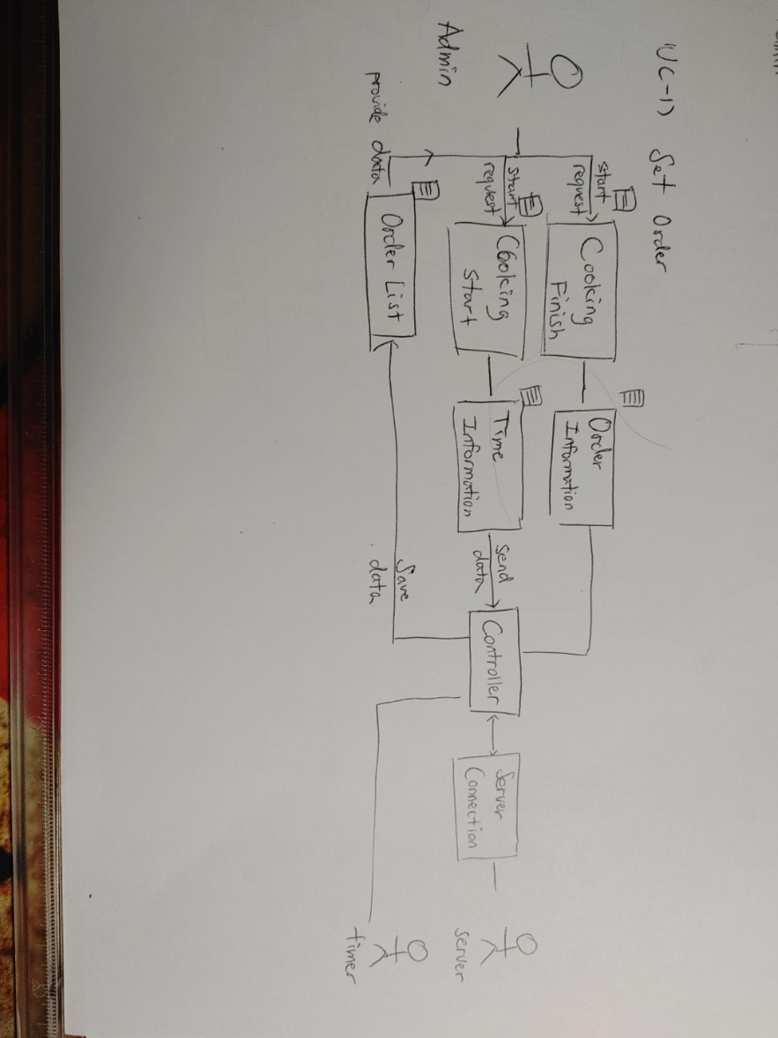

1. **UC-2 : Admin Join**

Extracting the Responsibilities

|  |  |  |
| --- | --- | --- |
| **Responsibility Description** | **Type** | **Concept Name** |
| User가 가입하기 위해 입력한 Data | K | Join Data |
| Join Data를 받아 가입 절차를 담당 | D | Controller |
| 입력받은 ID가 DB상에 없는지 ( 중복되지 않는지 ) 검사 | D | ID check |
| 비밀번호가 생성조과 일치하는지 확인 | D | PW check |
| 이메일 인증 | D | Email Check |
| 서버와 상호작용하는 툴 | D | Server Connection |

Extracting the Association

|  |  |  |
| --- | --- | --- |
| **Concept pair** | **Association description** | **Association name** |
| Join data -> Controller | Controller가 join data를 받아 가입 과정을 진행함 | Receive |
| Controller ->  ID check | 입력받은 ID 가 DB상에 없는지 확인 | ID request |
| Controller -> PW check | 비밀번호가 생성조건과 일치하는지 확인 | PW request |
| Controller -> Email Check | Email에 인증메일을 보내 인증과정을 진행 | Email request |
| Controller -> Server Connection | 입력된 Login data가 DB 상에 있는지 확인 | Join request |

Domain Model

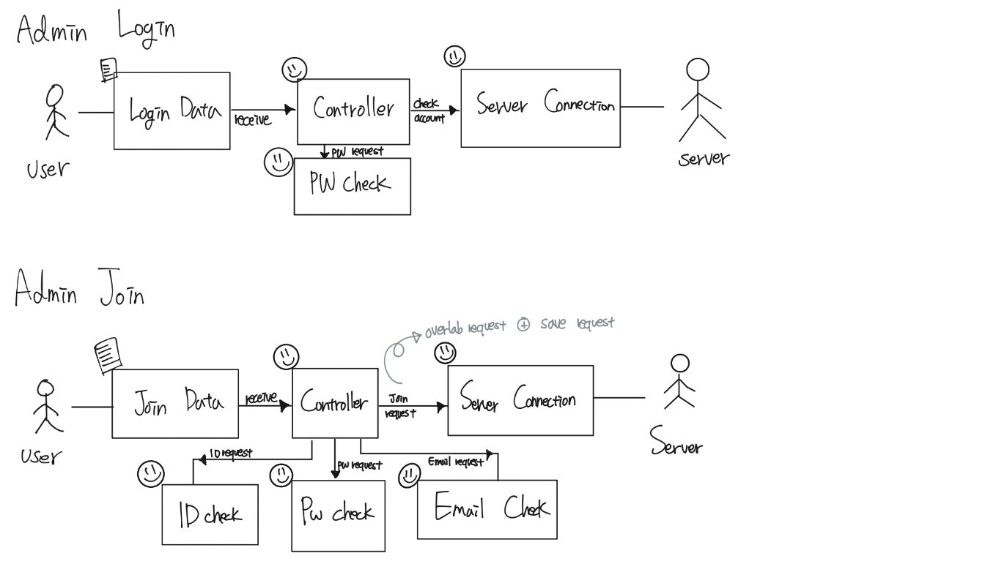

**3) UC-3 : Admin Login**

Extracting the Responsibilities

|  |  |  |
| --- | --- | --- |
| **Responsibility Description** | **Type** | **Concept Name** |
| User가 로그인하기 위해 입력한 Data | K | Login Data |
| Login Data를 받아 유효성 검사를 담당 | D | Controller |
| 서버와 상호작용하는 툴 | D | Server Connection |

Extracting the Association

|  |  |  |
| --- | --- | --- |
| **Concept pair** | **Association description** | **Association name** |
| Login Data -> Controller | Controller가 login data를 받아 유효성 검사를 함 | Receive |
| Controller -> Server Connection | 입력된 Login data가 DB 상에 있는지 확인 | Check account |

Domain Model

